国际汉语教学硕士课程
Asian Languages & Cultures Academic Group 亚洲语言文化学部中国语言文化系

选课意向表

各位同学：

欢迎大家报读新加坡南洋理工大学国际汉语教学硕士课程！2026年新学期即将开始，为确保课程顺利进行，我们将对新生进行选课意向调查。调查结果将作为2026年第一学期安排课程的重要依据。请同学们在下列十三门课程中选择八门自己最愿意修读的课程，在选择栏中打钩。MTCL910属必修科目（除非有意愿写论文并且达到学分及相关要求的学生外，其他所有学生都要选）；如果你是非中文系或非对外汉语系的本科生，MTCL901和MTCL902也属于专业必修科目（上课时间可安排在第一学期或第二学期）。除此之外，其它课程均为选修课。
系将根据新生的选课记录为大家安排课程，大家报到后就无需再选课了。请同学们谨慎填报自己喜欢的课程，并于2025年11月4日前完成以下两项工作：
扫描二维码（或点击链接）填写在线表格；
同时填写第二页的表格并电邮给陈广通博士，电邮地址：kwongtung.chan@nie.edu.sg。
未能如期选课的同学，系统将帮大家随机选择第一学期的课程，感谢大家配合！

电子表格二维码：
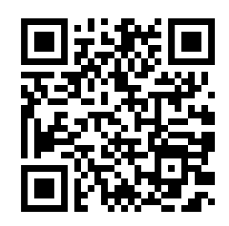

电子表格链接：https://forms.cloud.microsoft/r/peDC7A9s1s

国际汉语教学硕士备选课程目录

课程代码 | 课程名称 | 选择栏
MTCL901 | 汉语语码教学与应用*
MTCL902 | 汉语词汇与语法教学*
MTCL903 | 中英对比与翻译理论在国际汉语教学中的应用
MTCL904 | 汉语口语技能教学
MTCL905 | 汉语书面语技能教学
MTCL906 | 信息科技在国际汉语教学中的应用
MTCL907 | 汉语测试与评估
MTCL908 | 汉语教材分析与编制
MTCL909 | 汉语国际传播与当代中国
MTCL910 | 批评探索*
MTCL911 | 国际汉语教师专业英语
MTCL912 | 面向幼儿的国际汉语教学：理论与实践
MTCL913 | 国际学校的中文教学

你是： 全日制学生 非全日制学生 （请打钩）

